毕业论文(设计)

学生姓名： | XXX | 学号：
专业班级：
指导教师： | XXX
企业导师： | XXX
二级学院：

摘 要
互联网的出现使人类的经济活动进入了一个新的时期，网络经济作为一个崭新的名词出现在科技、金融、教育等各个领域。新经济的出现引发了人们对新经济中企业的商业运作模式的思考和实践，这便为诸多电子商务模式的出现奠定了基础。随着网络技术的飞速发展，越来越多的人感受到了网络带给人们的便捷与乐趣，计算机技术发展到今天，已经全面迈向了智能化、集成化、网络化。以计算机技术为代表的信息技术正推动着教育、管理手段、管理方式等发生根本性改变，其强大的功能已被人们所深刻认识，它已进入人类社会的各个领域并发挥这越来越重要的作用。本系统的题目是校园旧书销售系统的设计开发，是针对用户旧书信息的综合管理而设计的。
本系统前台设计主要采用了JSP作为开发语言，后台设计主要采用了MySQL作为数据库管理系统，开发环境采用了MyEclipse，服务器采用tomcat，是一种基于Web技术上开发出的B/S结构的旧书销售系统。

[关键词]: JSP，数据库，B/S模式；mysql

Abstract
The emergence of the Internet has made the economic activities of human beings into a new era, the network economy as a new term in science and technology, finance, education and other fields. The emergence of the new economy has led to people's thinking and practice of the business operation mode of the new economy. With the rapid development of network technology, more and more people feel the convenience and pleasure brought by the network, the computer technology has developed into a comprehensive, intelligent, integrated and networked technology. With the computer technology as the representative of the information technology promotes education, management means, management mode changed, its powerful features have been people's profound understanding, it has entered the human society in various fields and is playing a more and more important role. The subject of this system is the design and development of the second-hand goods trading platform, which is designed for the management of the second-hand goods information .
The design of this system mainly uses JSP as a development language, the backstage design mainly adopts MySQL as database management system, development environment using the MyEclipse server, using tomcat, is a B/S structure of Web technology on the development。

[Key words]： JSP，Database，B / S structure; mysql

[Key words]： JSP，Database，B / S structure; mysql 3
第一章 绪 论 6
1.1研究背景 6
1.2开发意义 6
1.3设计思想 6
1.4设计原则 7
第二章 软件需求分析 8
2.1需求分析 8
2.1.1技术可行性 8
2.1.2经济可行性 8
2.1.3操作可行性 8
2.1.4法律可行性 9
2.2 性能需求 9
2.2.1系统的安全性 9
2.2.2数据的完整性 9
2.3 界面需求 9
第三章 软件概要设计 11
3.1功能模块图 11
3.2数据库的分析与设计 11
3.2.1概念结构设计 11
3.2.2逻辑结构设计 14
3.3系统用例图分析 18
第四章 系统功能实现 19
4.1开发工具及技术 19
4.1.1 MyEclipse 19
4.1.2 Tomcat服务器 19
4.1.3 JSP技术 19
4.1.3 JavaScript脚本 20
4.2软件功能模块的实现 20
4.2.1系统首页 20
4.2.2用户注册功能 21
4.2.3发布旧书 22
4.2.4登录页面设计 22
4.2.5管理员主界面 23
4.2.6系统公告管理 24
4.2.7类别信息管理 24
4.2.8书籍信息管理 25
4.2.9注册用户管理 26
4.2.10在线留言功能 26
第五章 软件测试 27
5.1测试的目的和意义 27
5.2测试过程 27
5.2.1 登录模块测试流程 27
5.3其它错误 28
结 论 29
致谢语 30
参考文献 31

第一章 绪 论

1.1研究背景
随着社会经济的迅速发展和科学技术的全面进步，计算机与通信技术为基础的信息系统正处于蓬勃发展的时期。计算机进入了几乎一切领域。从科学研究到工农业生产，从企业生产管理到家庭生活，各行各业都广泛的使用着计算机。当谨慎和会的数据信息管理离不开计算机技术的支持。如何实现对数据信息快捷、有效、实用的管理，是软件开发追求的目标。现在我国的信息管理水平还比较落后，这样的机制已经不能适应时代的发展，因为它浪费了许多人力和物力，在信息时代传统的管理方法必然被计算机为基础的信息管理所取代。软件作为一项有力的工具，只能当此种工具，与我们的实践相结合起来的时候，才具有重大的社会价值及使用价值。
我现在所做的课题就是在目前的情形下，从一些高校现有的条件实际出发，利用他们所拥有的计算机硬件设备和软件条件。实现一整套基于JSP的校园旧书销售系统。实现科学管理，是当今社会发展的必然趋势。

1.2开发意义
现今属于计算机的时代，任何信息都可以通过计算机来进行管理，计算机处理信息的高效性和准确性可以极大的提高人员办公的效率，同时还可以降低出错率，让诸多复杂繁琐的工作都由计算机来辅助完成。依靠计算机网络，实现旧书信息的精准化的管理工作。以前，人们使用人工的方式管理各类旧书信息，这种管理方式存在着许多缺点，这对于查找、更新和维护都带来了不少的困难。本系统正是一个非常实用的应用型软件产品，我们不谈它的经济利益，单说的应用范围就是十分广泛的。我想计算机的作用就是辅助人们完成那些烦琐的体力劳动和脑力劳动，使人们从劳动力中解脱出来。

1.3设计思想
本校园旧书销售系统的设计与实现本着设计功能丰富，易于操作，界面友好为开发原则。首先对系统所涉及到的相关计算机知识整体把握，并进行基础的系统分析。系统分析是程序开发中的一个非常重要的环节，为了能够使设计程序更好、更充分的被展现出来，必须事先进行调查研究。在基础的调查的同时，也要对新系统的功能进行详细的解析分析，这样才能够研究开发出更加完整的系统设计。本系统平台利用了MYSQL数据库进行数据的存储，设计好所使用的数据库表格，进行系统分析，为系统打下一个坚实的技术基础。
然后对校园旧书销售系统流程进行了细致的分析，并记录和处理好相关的数据。最后研究系统的各个功能模块，并及时的掌握所使用的开发工具，从而完成系统的开发。设计中使用成熟的开发工具，保证了系统的安全性、可用性。

1.4设计原则
一个成功的系统应明确建设系统的目的，确定系统的具体功能，确定系统规模、投入费用，进行必要的市场分析等。只有经过详细的策划，才能避免在系统建设中出现的很多问题，使网站建设能够顺利进行。同时，一个大型的计算机网站系统，必须有一个正确的设计思想，并且通过合理的选择数据结构、网络结构、操作系统以及系统的开发环境，逐步构成一个完善的网络结构系统，只有这样才能充分使得计算机数据管理的优势发挥到最大。根据现实的实际需求，校园旧书销售系统的开发按照以下原则进行。
1、有效性：实际上这里所说的有效性包括了两个方面的意思，即有用性和可用性。其中有用性是指的是站点能满足用户需求的潜在功能，而可用性指的是能够通过站点来操作实现系统的体现功能。因此可以看出一个站点如果不能够恰当的运行或者是设计得非常不好，那就不是一个好的站点。可用站点的效益应该非常高，并易于学习，在实现用户目标时令人满意而不出错。
2、高可靠性：一个实用的网站同时必须是可靠的，本设计通过合理而先进的网络设计以及软、硬件的优化选型，可保证网站的可靠性与容错性。
3、高安全性：在设计中，将把网络软、硬件所能够提供的各种安全措施充分利用，这样既能够保证用户资源的共享，又能够充分考虑到系统以及数据资源的容灾、备份以及恢复的要求。为系统强大的数据库提供备份。以至于可以保证主要数据的安全性。同时操作权限级，我们设置不同的角色来保证每一步的操作权限，可以由管理员进行设置。
4、先进性：采用目前国际上最先进的数据库技术，使用JSP作为开发工具，MVC模式，MyMYSQL作为网站的数据库。本系统采用的这些技术完全基于微软平台进行开发，从来有效的降低了系统的运营成本，大大提高了该校园旧书销售系统的稳定性和易维护性。
5、采用标准技术：本网站的所有设计遵循国际上现行的标准进行，以提高系统的开放性。

第二章 软件需求分析

2.1需求分析
软件需求分析是需求人员通过和客户交流与沟通获取到的专业知识，通过对需求的分析得出软件开发人员需要解决的问题和制定系统输入输出的标准的结果。在创建一个新项目或者修改一个项目的功能之前，应该根据需求重新描述软件的目的、范围、功能和定义。软件工程师、架构师等根据软件需求分析才能确定客户的需求制定合适的概要设计、详细设计等。在软件开发过程中，软件需求分析越来越重要，它能够减少软件开发中的不必要因素的影响以及需求变更的影响。下面对技术、经济、操作和法律四个方面进行简要介绍下。

2.1.1技术可行性
(1)硬件可行性分析系统的硬件要求方面不存在特殊的要求，只需要在普通的硬件配置就能够轻松的实现，只是需要确保系统的正常工作即可，以及拥有较高的效率。如果有特别低的硬件，它可以导致系统的低性能以及效率低，从而导致整个系统的运行不顺畅。以目前普遍的个人计算机的配置而言，这是十分容易实现的 。因此，本系统的开发在硬件方面是可行的。
(2)软件可行性分析
JSP技术提供了一个共同的机制类似的借口动态模型，设计更集中。另外，在使用Java语言可以很容易实现模块化和存储信息。此外，代码复用，也可以很好的体现。因此，考虑到系统的实际情况，选择JSP作为本系统开发技术的时候。通过上述分析，该系统的设计实现在软件方面是可行的。

2.1.2经济可行性
本系统采用的软件都是开源的，这样可以削减很多的精力和资源，起到减少成本的作用。同时提升设计的作用，本系统对计算机配置的条件很低，乃至网吧淘汰下来的低配置计算机也可以满足需要，因此在经济上完全具有可行性。

2.1.3操作可行性
系统的登录界面简单和友好，采用常见的界面窗口的登录界面，而网站的开发则采用的是较为常用的JSP技术。这些策使得用户不需要很长的时间就能够快速熟悉系统，并掌握系统的操作方法。此外，为了方便系统管理维护人员，用户登录系统后会给出了一些提示，使得整个系统更加人性化，用户操作更简单方便。

2.1.4法律可行性
此网站是自己设计的管理系统，具有很大的实际意义。开发环境软件和使用的数据库都是开源代码，因此对这个系统进行开发与普通的系统软件设计存在很大不同，没有侵权等问题，在法律上完全具有可行性。

2.2 性能需求

2.2.1系统的安全性
本系统要严格控制管理权限，具体要求如下：
1.要想对本系统的后台信息进行管理，首先要依靠用户名和密码在系统中登陆，无权限的用户不可以通过任何方式登录系统和对系统的任何信息和数据进行查看，这样可以保证系统的安全可靠性和准确性。
2.在具体实现中对不同的权限进行设定，不同权限的用户在系统中登陆后，不可以越级操作，只有管理员能够使用全部模块；普通用户只能在线查询浏览信息。

2.2.2数据的完整性
1.所有记录信息要保持全面，信息记录内容不可以是空
2.各种数据间相互联系要保持正确
3.相同数据在不同记录中要保持一致

2.3 界面需求
目前，界面设计已经成为对软件质量进行评价的一条关键指标，一个好的用户界面可以使用户使用系统的信心和兴趣增加，从而使工作效率提高，JSP技术是将JAVA语言作为脚本语言的，JSP网页给整个服务器端的JAVA库单元提供了一个接口用来服务HTTP的应用程序。创建动态页面比较方便。客户界面是指软件系统与用户交互的接口，往往涵盖输出、输入、人机对话的界面格式等。
1.输出设计
输出是由电脑对输入的基本信息进行解决，生成高质量的有效信息，并使之具有一定的格式，提供给管理者使用，这是输出设计的主要责任和目标。
系统开发的过程与实施过程相反，并不是从输入设计到输出设计，而是从输出设计到输入设计。这是由于输出表格与使用者直接相联系，设计的目的应当是确保使用者可以很方便的使用输出表格，并且可以将各部门的有用信息及时的反映出来。输出设计的准绳是既要整体琢磨不同管理层的所有需要，又要简洁，不要提供给用户不需要的信息。
2.输入设计
输入数据的收集和录入是比较麻烦的，需要非常多的人力和一定设备，而且经常出错。一旦输入系统的数据不正确，那么处理后的输出将扩大这些错误，因此输入数据的准确性对于整个系统质量的好坏是具有决定性意义的。
输入设计有以下几点原则：
1）输入量应尽量保持在能满足处理要求的最低限度。开发时可使用设置字段初值，下拉式数据窗口等方式尽量使用户键盘输入量减少。输入量越少，错误率就越少，数据的准备时间也越少。
2）应尽可能使输入的准备及输入的过程进行时比较方便，这样使错误的发生率降低。
3）应尽量早检查输入数据（尽量接近原数据发生点）,以便使错误更正比较及时。
4）输入数据尽早地记录成其处理所需的形式，以防止数据由一种介质转移到另一种介质时需要转录而可能发生的错误

第三章 软件概要设计
概要设计是一个把软件需求转换成用软件系统表示的过程。通过对目标系统的分析和研究，做出系统的总体规划，这是全面开发系统的重要基础。从数据流图出发，对数据流图进行分析，得出的层次化的系统功能模块结构图。

3.1功能模块图
图3.1功能展示图

3.2数据库的分析与设计
数据库是计算机信息系统的基础。信息的收集、整理、存储、检索、更新、加工、统计和传播等操作必须在数据库管理系统的的支持下才能进行。目前，电脑系统的关键与核心部分就是数据库。数据库开发的优劣对整个系统的质量和速度有着直接影响。

3.2.1概念结构设计
设计概念就是在数据分析的基础上自下而上的对整个系统的数据库概念结构进行设计。从用户的角度对视图进行开发，然后集成视图，最后分析从而取得最后的结果。
对概念进行设计时采用实体—联系（E-R）的模型开发措施。E-R模型法的构成元素有：实体、属性、联系，E-R模型可以用E-R图来表示，是对用户工作环境中所相关的事物给予提示，对实体特性的描述就是属性。
设计概念的出发点是能够对企业组织信息要求的数据库概念结构进行反映，就是概念模式。概念模式不依附数据库逻辑结构，，也不依赖支持数据库的DBMS，独立于计算机系统。
通过上述分析对数据库的需求，与系统概念模型的特点及开发方法相结合，我们可以建立E-R模型图。

实体

属性
实体间关系

(1)系统管理员信息E-R图
(2)注册用户信息实体E-R图：
(3)友情链接信息E-R图
(4)系统公告信息E-R图
(5)类别信息E-R图
(6)留言信息实体E-R图

(7)书籍信息E-R图
(8)销售信息E-R图

3.2.2逻辑结构设计
采用JDBC的方式连接数据库，可以将对应数据库的jar包导入到工程中，就可以很便捷的连接数据库，在程序中，加载驱动程序时采用Class.forName()方法，再用加载驱动程序就可以建立一个数据库连接。可以采用数据库来对数据库进行操作，DAO(Data Access Object,数据访问对象)，是Java编程中的一种经典模式，已经被大量应用，是J2EE架构中持久层框架的基础知识，可以通过分层次式的软件架构来访问操作数据库。DAO模式的基本理念就是从抽象数据源中获得和操纵数据的方法。抽象数据的概念就是程序员在编写应用程序时对数据库的物理位置不用关注，无论是哪种数据库，，只要将表示记录的数据对象封装到数据库中即可。
使用
封装
BusinessObject
DataAccessObject
DataSource

DataTransferObject

图中BussinessObject是业务对象，是使用DAO模式的客户端；DataTransferObject数据传输对象，在应用程序不同层次之间传输对象，在一个分布式应用程序中，通常可以提高整理的性能；DataObjectAcces数据输入/输出对象封装了对数据源的一些基本操作；DataSource指的是数据源。可以从图中看出，DAO模式分离了业务逻辑和数据罗即将，是的编写的软件具有良好的层次式体系结构。本系统为了便于数据库的操作，主要使用DBContent的对象来连接一个数据库（建立一个类DBContent），代码如下：
public DBContent(){
String CLASSFORNAME=" com.mysql.jdbc.Driver";
//连接数据库的驱动
String url=" jdbc:mysql://localhost:3323/db_essp?Unicode=true&haracterEncoding=utf-8";
String user="root";//连接数据库的用户名
String password=" root";//连接数据库的密码
try{
Class.forName(CLASSFORNAME);
con= DriverManager.getConnection(url,user,password);//加载数据库的驱动
stmt=con.createStatement(ResultSet.TYPE_SCROLL_SENSITIVE,ResultSet.CONCUR_UPDATABLE);
}
catch(Exception ex){
ex.printStackTrace();
}
}
在程序需要连接数据库的地方，只需要生成一个DBConnet的对象，就可以对数据库进行连接并操作。数据库表的设计如下：
(1)管理员信息表主要是记录了系统管理员注册的相关信息。
管理员信息表(t_admin)
列名 | 数据类型 | 长度 | 允许空 | 是否主键 | 说明
userId | int | 10 | 否 | 是 | 主键递增
userName | varchar | 50 | 否 | 否 | 登陆账号
userPw | varchar | 50 | 否 | 否 | 登陆密码

(2)注册用户信息表主要是记录了注册用户的基本信息。
注册信息表(t_user)
列名 | 数据类型 | 长度 | 允许空 | 是否主键 | 说明
id | int | 10 | 否 | 是 | 主键递增
userName | varchar | 50 | 否 | 否 | 登录帐号
userPw | varchar | 50 | 否 | 否 | 登录密码
userRealname | varchar | 10 | 否 | 否 | 姓名
userSex | varchar | 50 | 否 | 否 | 性别
userAge | int | 50 | 否 | 否 | 年龄
userEmail | varchar | 50 | 否 | 否 | 邮箱
userAddress | varchar | 50 | 否 | 否 | 住址
userTel | varchar | 50 | 否 | 否 | 电话

(3)友情链接信息表主要记录了管理员发布的友情链接的信息，其中ID是主键。
友情链接信息表(t_lianjie)
列名 | 数据类型 | 长度 | 允许空 | 是否主键 | 说明
id | int | 10 | 否 | 是 | 主键递增
mingcheng | varchar | 50 | 否 | 否 | 名称
www | varchar | 100 | 否 | 否 | 地址

(4)系统公告信息表主要记录了管理员发布的系统公告信息。
系统公告信息表(t_gonggao)
列名 | 数据类型 | 长度 | 允许空 | 是否主键 | 说明
id | int | 10 | 否 | 是 | 主键递增
title | varchar | 50 | 否 | 否 | 标题
content | varchar | 50 | 否 | 否 | 内容
shijian | varchar | 50 | 否 | 否 | 发布时间

(5)类别信息表主要记录了管理员发布的类别信息。
类别信息表(t_catelog)
列名 | 数据类型 | 长度 | 允许空 | 是否主键 | 说明
id | int | 10 | 否 | 是 | 主键递增
name | varchar | 50 | 否 | 否 | 名称

(6)留言信息表主要记录了用户发布的留言相关信息。
留言信息表(t_liuyan)
列名 | 数据类型 | 长度 | 允许空 | 是否主键 | 说明
id | int | 10 | 否 | 是 | 主键递增
user_id | int | 50 | 否 | 否 | 用户ID
neirong | varchar | 500 | 否 | 否 | 留言内容
liuyanshi | varchar | 50 | 否 | 否 | 留言时间
huifu | varchar | 500 | 否 | 否 | 回复内容
huifushi | varchar | 50 | 否 | 否 | 回复时间

(7)书籍信息表主要记录了书籍信息。
书籍信息表(t_goods)
列名 | 数据类型 | 长度 | 允许空 | 是否主键 | 说明
id | int | 10 | 否 | 是 | 主键递增
bianhao | varchar | 10 | 否 | 否 | 编号
mingcheng | varchar | 200 | 否 | 否 | 名称
jieshao | varchar | 500 | 否 | 否 | 介绍
fujian | varchar | 10 | 否 | 否 | 图片地址
jiage | int | 10 | 否 | 否 | 价格
shuliang | int | 10 | 否 | 否 | 数量
shengyu | int | 10 | 否 | 否 | 剩余数量
catelog_id | int | 10 | 否 | 否 | 类别ID
user_id | int | 10 | 否 | 否 | 用户ID

(8)销售信息表主要记录了销售信息。
销售信息表(t_order)
列名 | 数据类型 | 长度 | 允许空 | 是否主键 | 说明
id | int | 10 | 否 | 是 | 主键递增
bianhao | varchar | 100 | 否 | 否 | 编号
shijian | varchar | 100 | 否 | 否 | 时间
userRealname | varchar | 50 | 否 | 否 | 收获姓名
userTel | varchar | 10 | 否 | 否 | 联系电话
user_id | int | 50 | 否 | 否 | 用户ID
songhuodizhi | varchar | 10 | 否 | 否 | 送货地址
fukuanfangshi | varchar | 10 | 否 | 否 | 付款方式
jine | varchar | 10 | 否 | 否 | 金额

3.3系统用例图分析
用例图是软件开发设计中的重要一环，它将软件的业务简明的表现出来。通过设计用例图，能够很方便的将系统业务的实现与表现相分离，有助于了解最重要的部分，满足软件需求，不会一味的沉迷于细节部分。通过用例分析，用户本身也能很方便的了解软件带来的功能。

第四章 系统功能实现

4.1开发工具及技术
本系统的设计主要运用了MyEclipse和Tomcat后台服务器技术，设计时中采用了JSP技术完成了页面设计过程，接下来我们主要对MyEclipse、Tomcat和MySQL数据库进行说明。

4.1.1 MyEclipse
MyEclipse，通常用来设计Java， J2EE的Eclipse插件集合，利用它可以完成对数据库和J2EE的开发。通过对应用程序服务器进行整合，可以大大的增强运算速度。MyEclipse的功能十分强大，几乎涵盖了各种设计功能。

4.1.2 Tomcat服务器
Tomcat是一种是一个免费的开放源代码的Web 应用服务器。在访问客户比较少的情况下被经常采纳，在设计JSP 程序时成为最好的选择。换句话说，将Tomcat服务器安装到一台电脑上时，可通过它对HTML页面的访问请求进行配合。事实上，Tomcat可以看成Apache 服务器基础上的延伸，但它工作时相对比较独立，因此当tomcat工作时，事实上它是看成一个与Apache 服务器相对独立的进程运行的

4.1.3 JSP技术
JSP程序使用了Java编程语言，JSP技术可以对动态网页进行封装。通过tags和scriptlets，网页还能访问存在于服务端的资源的应用逻辑。JSP可以分离网页逻辑与网页设计和显示，对可重用的基于组件的开发进行支撑，更容易的对基于Web的应用程序进行设计。
当Web服务器接收到访问JSP网页的请求时，首先运行的程序段，接下来将JSP文件中的HTML代码和运行效果一并返还给用户。通过Java文件的插入能够对数据库、网页多重定向等运行，从而满足构建动态网页所需要的程序。JSP和Servle相同，都可以通过服务器端运行。由于能够将一个HTML文本返回给用户端，所以用户端具备浏览器就可以进行浏览。HTML程序和穿插在内部的Java程序可以构建JSP网页。在服务器被用户端访问时，能够处理相应的Java代码，然后将产生的HTML页面再返回给用户端的浏览器。JSP的设计关键是Servlet，通常大型的Web应用程序的设计成果也通过Java Servlet和JSP的协作。JSP既拥有了方便快捷的Java程序，又统统的面向用户，既实现了平台的无关性危险还比较小，可以具备互联网的全部优势。JSP技术的优点：
（1）一次编写，到处运行。除了系统之外，代码无需做任何改动。
（2）系统的多平台支持。通常情况下，能够在任何情况下的全部平台上进行设计，能够安排在任何情况中，也能够在任何情况下进行发展。相比ASP/.net来说，优点是显而易见的。
（3）强大的可塑性。通过一个不大的Jar程序能够对Servlet/JSP进行运行，也能够通过很多服务器进行集群和负载平衡，甚至能够通过多台Application解决问题。单台服务器到多台服务器，Java展现了一个强大的功能。
（4）具有强大和多样化的开发工具支持。Java已经有了很多的设计方法，何况大部分工具都是没有花费的，这中间有很多都在多种平台之下顺畅的进展。
(5)支持服务器端组件。只有很有力的服务器端组件才能支撑web运行，因此开发者可以在调用web页面时通过另外的开发工具来达成纷乱效用的组件，来加强系统的可操作性。JSP可以通过完善的JAVA BEANS 组件来达成纷乱的商务功能。
内部对象表现出：request 用户端请求，此请求会涵盖来自GET/POST请求的参数； response网页传回用户端的反应；管理pageContext 网页的属性；session 与请求相关的会话；application servlet正在进行的内容；out 用来输送响应的输出流； config 代码片段配置对象；page JSP网页本身

4.1.3 JavaScript脚本
JavaScript是一种根据对象和情况驱使而且相对危险性比较低的用户端脚本语言。还可以大范围的用于用户端Web设计的脚本语言，一般可以用做增加HTML网页动态功能，例如反馈用户的所有操控。JavaScript的一个关键作用是向对象的功能，根据以对象为基础的程序开发，能够用更直接、系统化和能够反复利用的方法设计程序。根据HTML程序，可以采用Javascript对交互式Web网页进行设计。Javascript的应用能够达成网页和客户之间及时、动态、交互性的关系。这样网页可以呈现非常丰富的信息和非常好看的内容。在本系统中不少设计都采用了javascript技术，例如校验用户输入数据的有效性等。

4.2软件功能模块的实现

4.2.1系统首页
前台首页是浏览者打开一个网站后第一眼看到的网页，网站能不能吸引浏览者，在很大程度上取决于首页做得怎么样。首页包含内容虽然丰富但不杂乱，色彩搭配要合理，整体风格要独特。
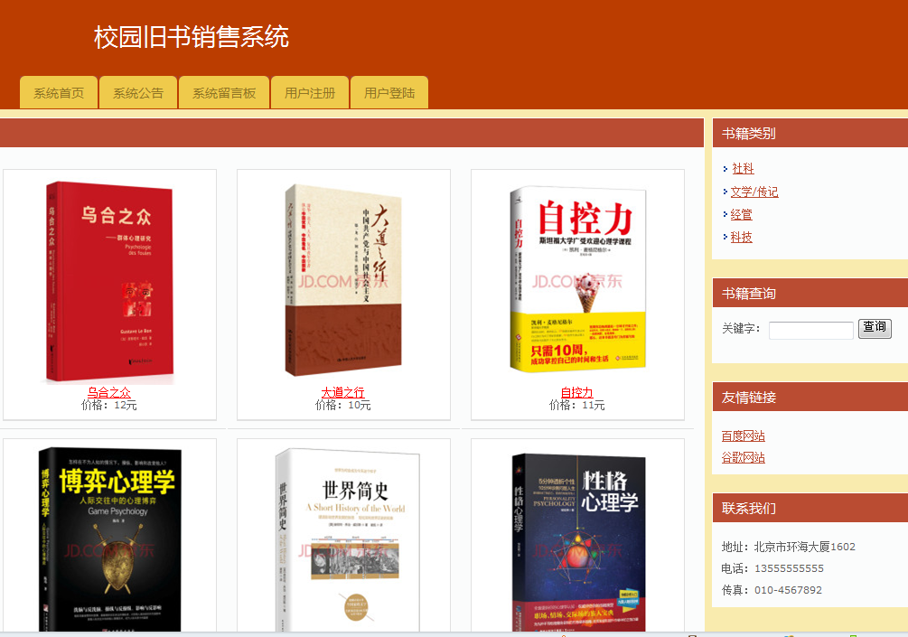

4.2.2用户注册功能
系统的用户通过自行注册生成，在系统首页点击“注册”菜单，系统跳转到对应的注册页面。在会员注册页面中，会员需要填写学号、密码、姓名、性别、邮箱、电话等信息。点击注册按钮完成注册。是否为空是通过form表单中的onsubmit="return checkForm()来检查。程序效果图如下所示。
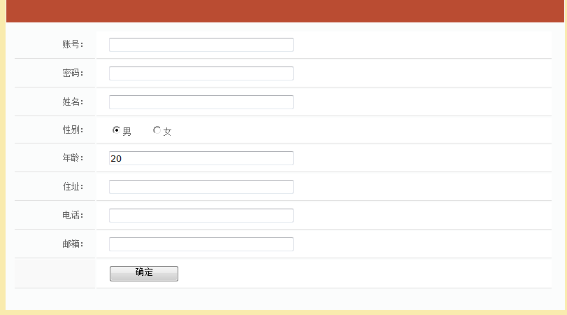

4.2.3发布旧书
注册用户登录系统后，可进入个人管理中心发布旧书，还可以查看销售信息。程序效果图如下所示。
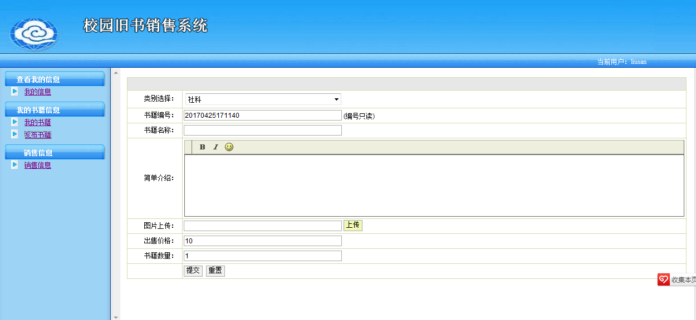

4.2.4登录页面设计
为了保证系统的安全性，系统管理员要使用本系统必须先登陆到系统中，注册用户要进行留言等操作时，也需要登录到系统。用户登录采用AJAX方式进行验证，先是在前台获取输入的管理员或注册用户登录账号、密码，点击登录后，通过AJAX方式，后台异步进行验证，实现页面无刷新的用户登录。程序运行效果图如下所示。
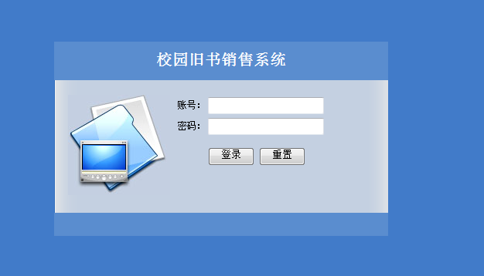
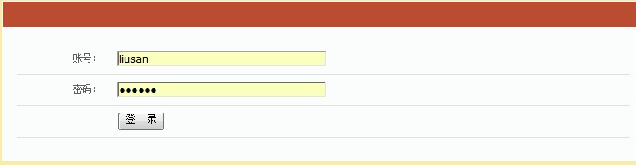
在登陆页面输入用户名和密码之后，点击登录按钮，跳转到登陆的service中，在该service中会对用户名，密码进行判断，如果正确提示“通过验证”，进入到管理界面，如果错误则提示“用户名和密码不正确”，页面调转到登陆页。

4.2.5管理员主界面
在管理员主页面中，左方页面展示了管理员可操作的功能菜单，进入相关的管理页面可以链接到子菜单，每个管理模块下面都有相应的子菜单。程序运行效果图如下图所示。
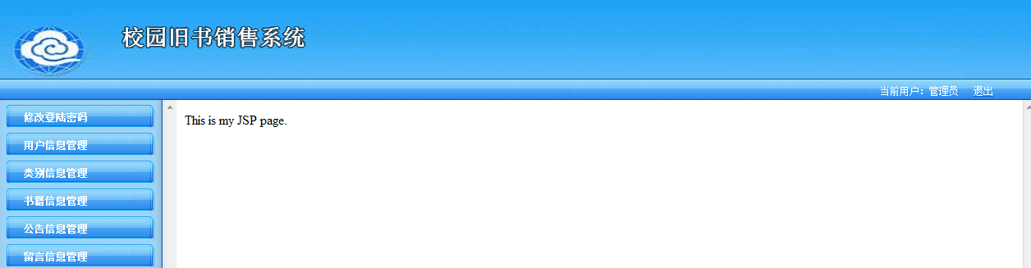

4.2.6系统公告管理
点击添加系统公告按钮，系统跳转到添加系统公告的页面。在此页面主要是输入系统公告的相关信息，包括标题、内容，点击提交按钮完成信息的添加。是否为空是通过form表单中的onsubmit="return checkForm()来检查验证。程序运行界面设计如下图。
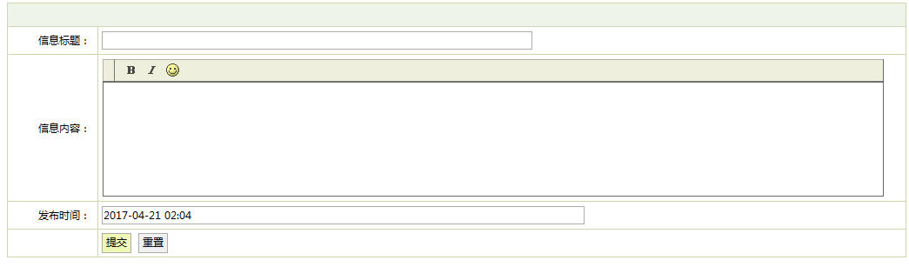
点击系统公告管理菜单，系统调用后台的系统公告Action类查询出所有的系统公告信息,并把这些信息封装到数据集合List中，绑定到request对象，然后页面跳转到相应的jsp，通过el表达式显示出来。页面通过列表列出所有的系统公告信息，包括信息标题、发布时间、内容等信息。点击列表的删除按钮，实现系统公告信息的删除操作，点击查看内容链接可以查看系统公告详细信息。程序效果图如下图所示。
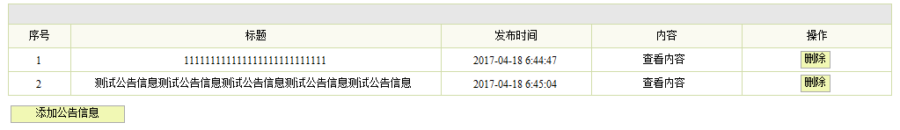

4.2.7类别信息管理
点击左侧的菜单“类别信息管理”，可以看到用户发布的类别信息，系统调用后台的类别信息Action类查询出所有的类别信息，并把这些信息封转到数据集合List中，绑定到request对象，然后页面跳转到相应的jsp，显示出所有的类别信息。点击删除按钮可以实现类别信息的删除操作。程序效果图如下图所示。
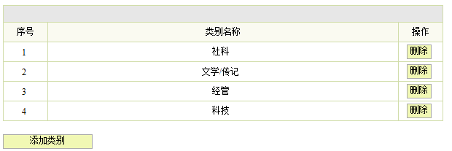
点击添加按钮，页面跳转到信息添加界面，在此页面主要是输入类别信息的相关信息，点击提交按钮完成类别信息的添加，如果是没有输入完整的类别信息，系统都会给出相应的错误提示，不能录入成功。输入数据都通过form表单中定义的方法onsubmit="return checkForm()"来检查，checkForm()函数中是各种的校验输入数据的方式。程序效果图如下图所示。
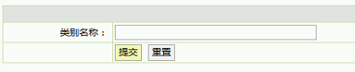

4.2.8书籍信息管理
点击左侧的菜单“书籍信息管理”，可以看到用户发布的书籍信息，系统调用后台的书籍信息Action类查询出所有的书籍信息，并把这些信息封转到数据集合List中，绑定到request对象，然后页面跳转到相应的jsp，显示出所有的书籍信息。点击删除按钮可以实现书籍信息的删除操作，点击图片链接可以查看图片的缩略图，可以设置找回和发表感谢表扬信息。程序效果图如下图所示。
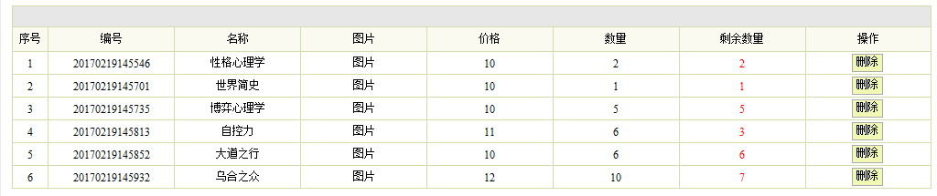

4.2.9注册用户管理
点击左侧的菜单“注册用户管理”，页面跳转到注册用户信息管理界面，调用后台的注册用户Action类查询出所有的注册用户信息，并把这些信息封转到数据集合List中，绑定到request对象，然后页面跳转到相应的jsp，显示出注册用户信息。主要包括学号、密码、姓名、性别、邮箱、电话等信息。点击删除按钮实现注册用户信息的删除操作。程序效果图如下图所示。

4.2.10在线留言功能
用户在前台可以进行在线留言功能，点击留言模块可查看留言信息列表，点击可查看留言详细信息，登录后可以发表留言。程序效果图如下图所示。

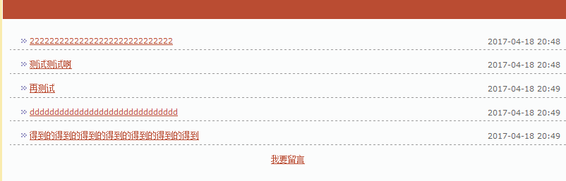

第五章 软件测试

5.1测试的目的和意义
系统测试是管理信息系统开发周期中一个十分重要而漫长的的阶段。其重要性体现在他是保证系统质量与可靠性的最后关口，是对整个系统开发过程包括系统分析、系统设计和系统实现的最终审查。
系统测试的任务是尽可能彻底的检查出程序中的错误，提高软件系统的可靠性，其目的是检验系统“做得怎样”。这这阶段又可以分为三个步骤：模块测试，测试每个模块的程序是否正确；组装测试，测试模块之间的接口是否正确；确认测试，测试整个软件系统是否满足用户功能和性能的要求。测试发现问题之后要经过调试找出错误原因和位置，然后进行改正。是基于系统整体需求说明书的黑盒测试，应覆盖系统随偶联合的部件，系统测试是正对整个产品系统进行的测试，目的是验证系统是否满足了需求规格的定义，找出需求规格不符合或与之矛盾的地方

5.2测试过程
在测试之初，由于将数据库中的数据是随便输入，没有实用性，为了使系统更加完善，在系统测试的过程中，本系统将一开始编程随便输入的数据全部清理后，输入了一些有效的测试数据，这样可以更真实的反映系统的功能实现情况。这样不断发现问题，经过反复的测试、调试，把问题一个个的解决，最终系统可以正常运行

5.2.1 登录模块测试流程
1.打开系统首页，输入错误的登录信息
2.登录
3.输入正确的登录信息
4.登录
5.测试结果
模块名称 | 测试用例 | 预期结果 | 实际结果 | 是否通过
登录模块 | 用户名：null 密码：null | 弹出错误提示，请输入用户名 | 登陆失败，提示请输入用户名 | 通过
登录模块 | 用户名：m1  密码：null | 弹出错误提示，请输入密码 | 失败，提示输入密码 | 通过
登录模块 | 用户名：m1  密码：1 | 弹出错误提示，用户名或者密码错误 | 登陆失败，提示用户名或者密码错误 | 通过

5.3其它错误
在程序设计实现的过程中不可避免的会产生各种难以预料的错误，如书写错误、传值类型不一致、参数传递问题等等。这些都需要通过细心的检测与不断的调试才能够排除。比如在servlet路径配置时因粗心错误导致运行导致所报错误:
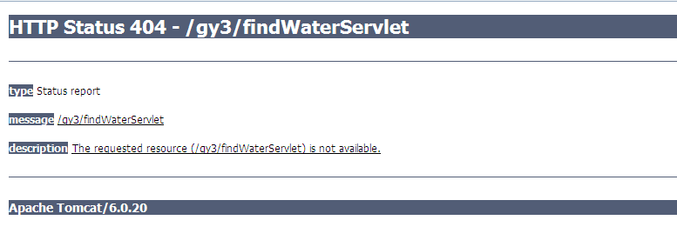

结 论
通过几个月的学习实践，体会到理论应用到实践的时候还需要更多实战技术，即使明白软件实现的原理，但是实现的时候还需要更多的实践去探索。
该文档的形成是大学学到的软件工程知识和程序实现的技术，本文采用规范的项目开发模式，从最初的项目需求采集到最后的项目测试，大都是采用UML图形化语言来解释说明的，让开发和程序人员更容易读懂详细设计中的描述，让开发者明确的知道软件该实现什么功能，该用什么技术来解决问题。软件的实现也是采用了最流行的JSP框架技术来实现的，ajax的异步功能等多个核心技术。深深的体会到技术越先进实现功能就越简单。同时该项目还可以有更多的扩展，比如利用H5实现移动端，利用大数据+物联网等挖掘更多消费者的消费习惯和使用软件的习惯等。

致谢语
本人将大学期间所了解到的计算机工程理论知识运用到了本次的毕业来发中来。即对基础学问进行了加强，同时也增加了动手能力。在这段时期里，我查找了很多JSP的相关文献，结合自己的经验，设计了这个校园旧书销售系统，虽然每个学期学校针对动手练习都会开始相应的课程设计和实训，但是在本次毕业设计的具体设计中还是晕倒了一些小问题，比如说在jsp页面将输入框设为不可用是添加属性readonly=“true”，而本人在实际操作中却误写成disable=“true”，这样直接导致了request对象无法取得数据，对程序调试了很久才发现request对象获得的返回值一直为空，之前一直认为是代码出现了问题，一直在查源程序的逻辑。即使这些问题不是很严重，但是由于马虎在操作中却虚耗了不少精力，因此往常还要加强动手练习。
在开发系统的过程中，本人运用到了B/S三层结构技术和平时学习中所了解的一些技术，通过实现这些技术，大大提高了整个系统的性能。在论文中这些技术都做了比较详细的介绍。本系统还存在很多缺点和不完善的地方，例如有些细节上做的还不够完善，有些功能模块还需要加强。在今后的日子里，能够对这些不足进行改善。
通过本次毕业设计加强了自身的学习能力，也从中学到很多在课堂上学不到的知识。通过实践我也深深的认识到开发软件的辛苦和解决问题后的喜悦心情，使我的独立思考问题的能力有所增强，同时也培养了我理论联系实际的能力，为今后的工作打下了良好的基础。

参考文献
[1] 李刚．轻量级J2EE企业应用实战-Struts+Spring+Hibernate整合开发[M].北京：电子工业出社,2007.04.
[2] 李峰，刘彦隆．基于SSH框架与jquery技术的Java Web开发应用 [J]．科技情报开发与经济，2010.20.
[3] 陈亚辉，缪勇 著．Struts2+Spring+Hibernate框架技术与项目实战 [J]．清华大学出版社，2012.05
[4] 贾蓓，镇明敏，杜磊等著.Java Web整合开发实战：基于Struts2+Hibernate+Spring[J].2013.07.01
[5] Mark Priestley 著.面向对象设计UML实践 第二版.清华大学出版社. 2005.5
[6] 毋国庆，梁正平，袁梦霆，李勇华 著.软件需求工程 第二版.机械工业出版社. 2013.5
[7] 邓武，李雪梅 著.软件测试技术与实践.清华大学出版社. 2012.1
[8] 林信良. Spring2.0技术手册[M]. 北京：电子工业出版社，2005
[9] 罗时飞 著. 精通Spring—深入Java EE开发核心技术. 电子工业出版社 . 2008.10.1
[10] 刘京华著.java web整合开发王者归来jsp+Servlet+Structs+Hibernate
+Spring . 清华大学出版社. 2010.01.01

